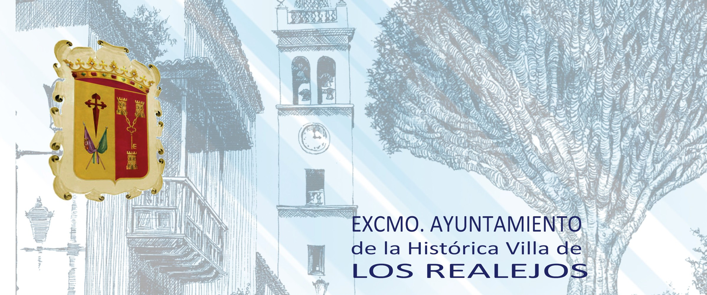

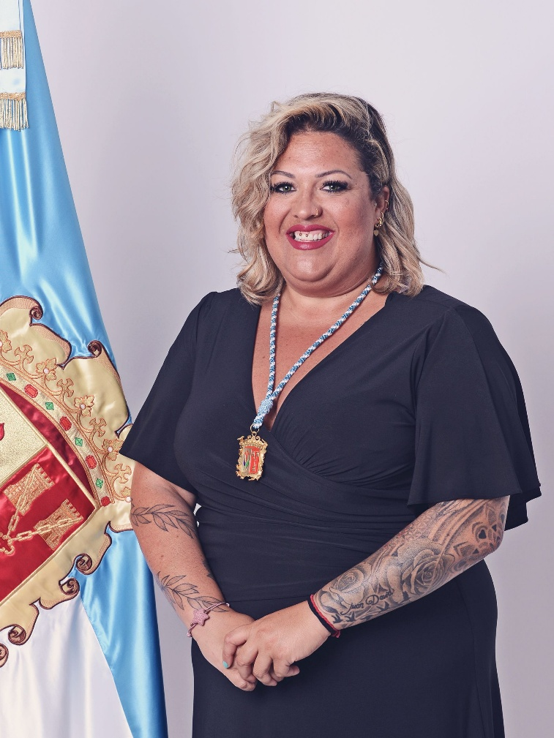

Macarena Hernández González
Concejala Delegada de Participación Ciudadana, Igualdad, Mayores, Discapacidad e Infancia

Nació en Los Realejos en 1983. Cursó Bachillerato en Humanidades y Ciencias Sociales y cuenta con formación como Técnica en Información Turística, Técnica en Educación Infantil y Técnica Superior en Integración Social, obteniendo Mención Honorífica y el mejor expediente académico de su promoción.
Su trayectoria profesional ha estado vinculada a los ámbitos turístico, educativo y social. Ha trabajado como informadora turística, guía turística, auxiliar administrativa, organizadora de eventos y técnica superior en integración social, desarrollando especialmente proyectos relacionados con la participación ciudadana, las asociaciones de mujeres y la dinamización social del municipio.
Asimismo, ha desempeñado funciones en empresas del sector comercial y de servicios, complementando una amplia experiencia profesional orientada a la atención a las personas y al trabajo comunitario.
Pertenece al Partido Popular desde el año 2006, formando parte de la vida política y social del municipio desde entonces.

